一级菜单：“施工设计”对应的二级菜单如下：

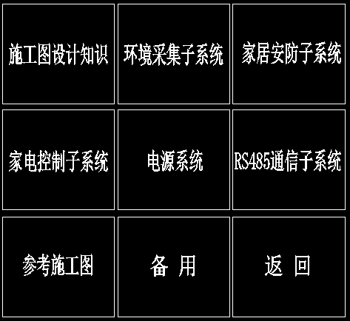

对应的三级菜单如下：

施工图设计知识：

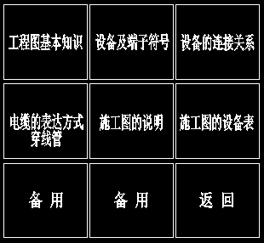

环境采集子系统：

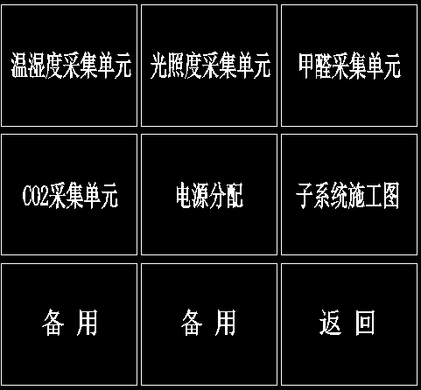

家居安防子系统：

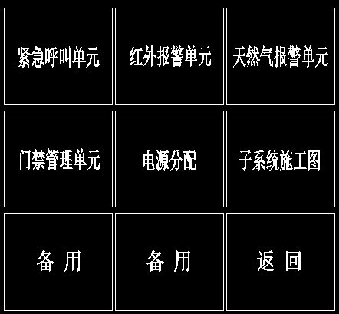

家电控制子系统

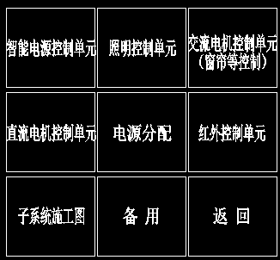

电源系统：

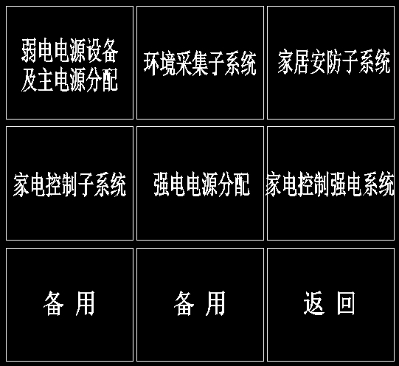

RS485通信子系统：

提供一个窗口即可

参考施工图：

同以上系统图等